黄金游轮交互文档
首页
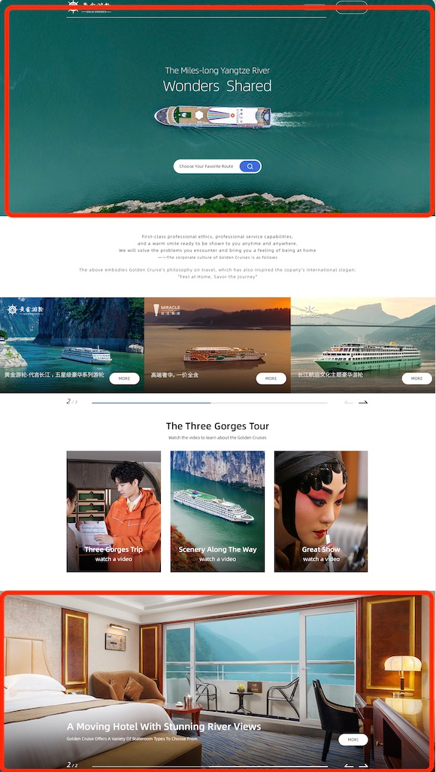
- 首页banner和优势全屏展示（参考交互：https://www.4d-bios.com 切换时水波纹效果）
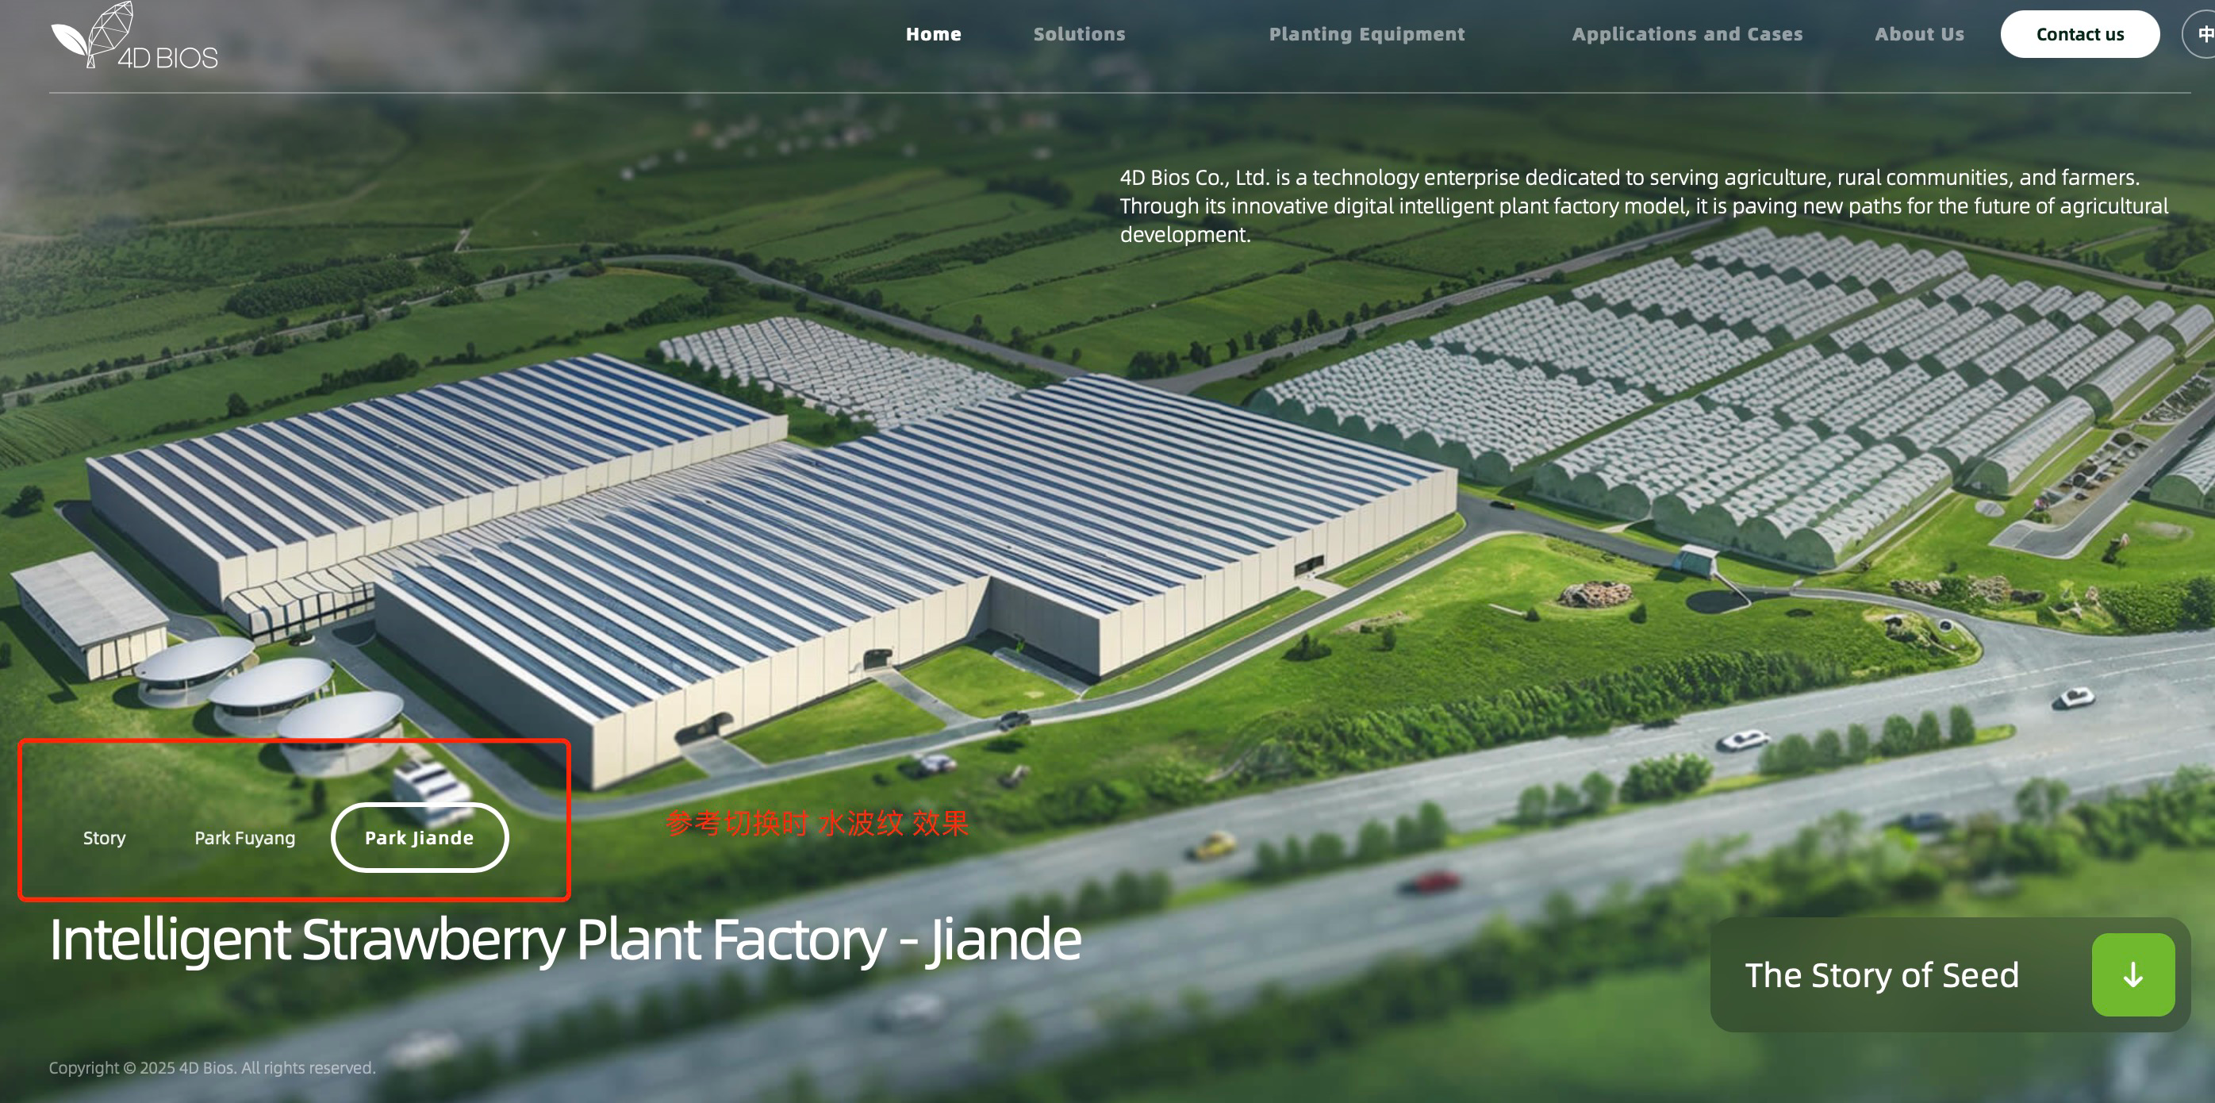

- 首页，黄金游轮（专题页），长江奇迹（专题页），长江记忆（专题页）。图片和文字有从下和左右移入的交互效果。

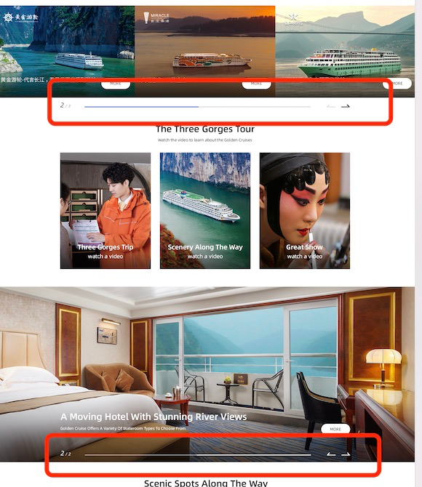
- 每隔十秒自动切换也可以手动切换

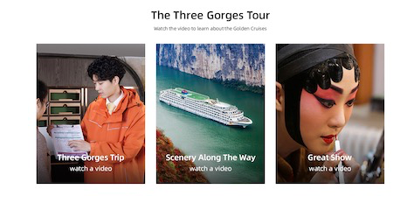
- 点击 播放视频

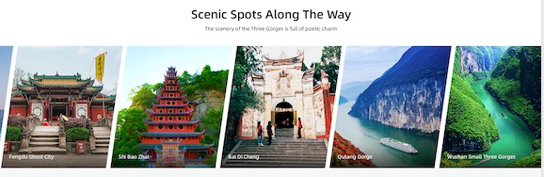
- 自动轮播展示

- 专题页图片移入有放大效果
- 网站导航https://www.idste.cn参考（要有交互）

搜索
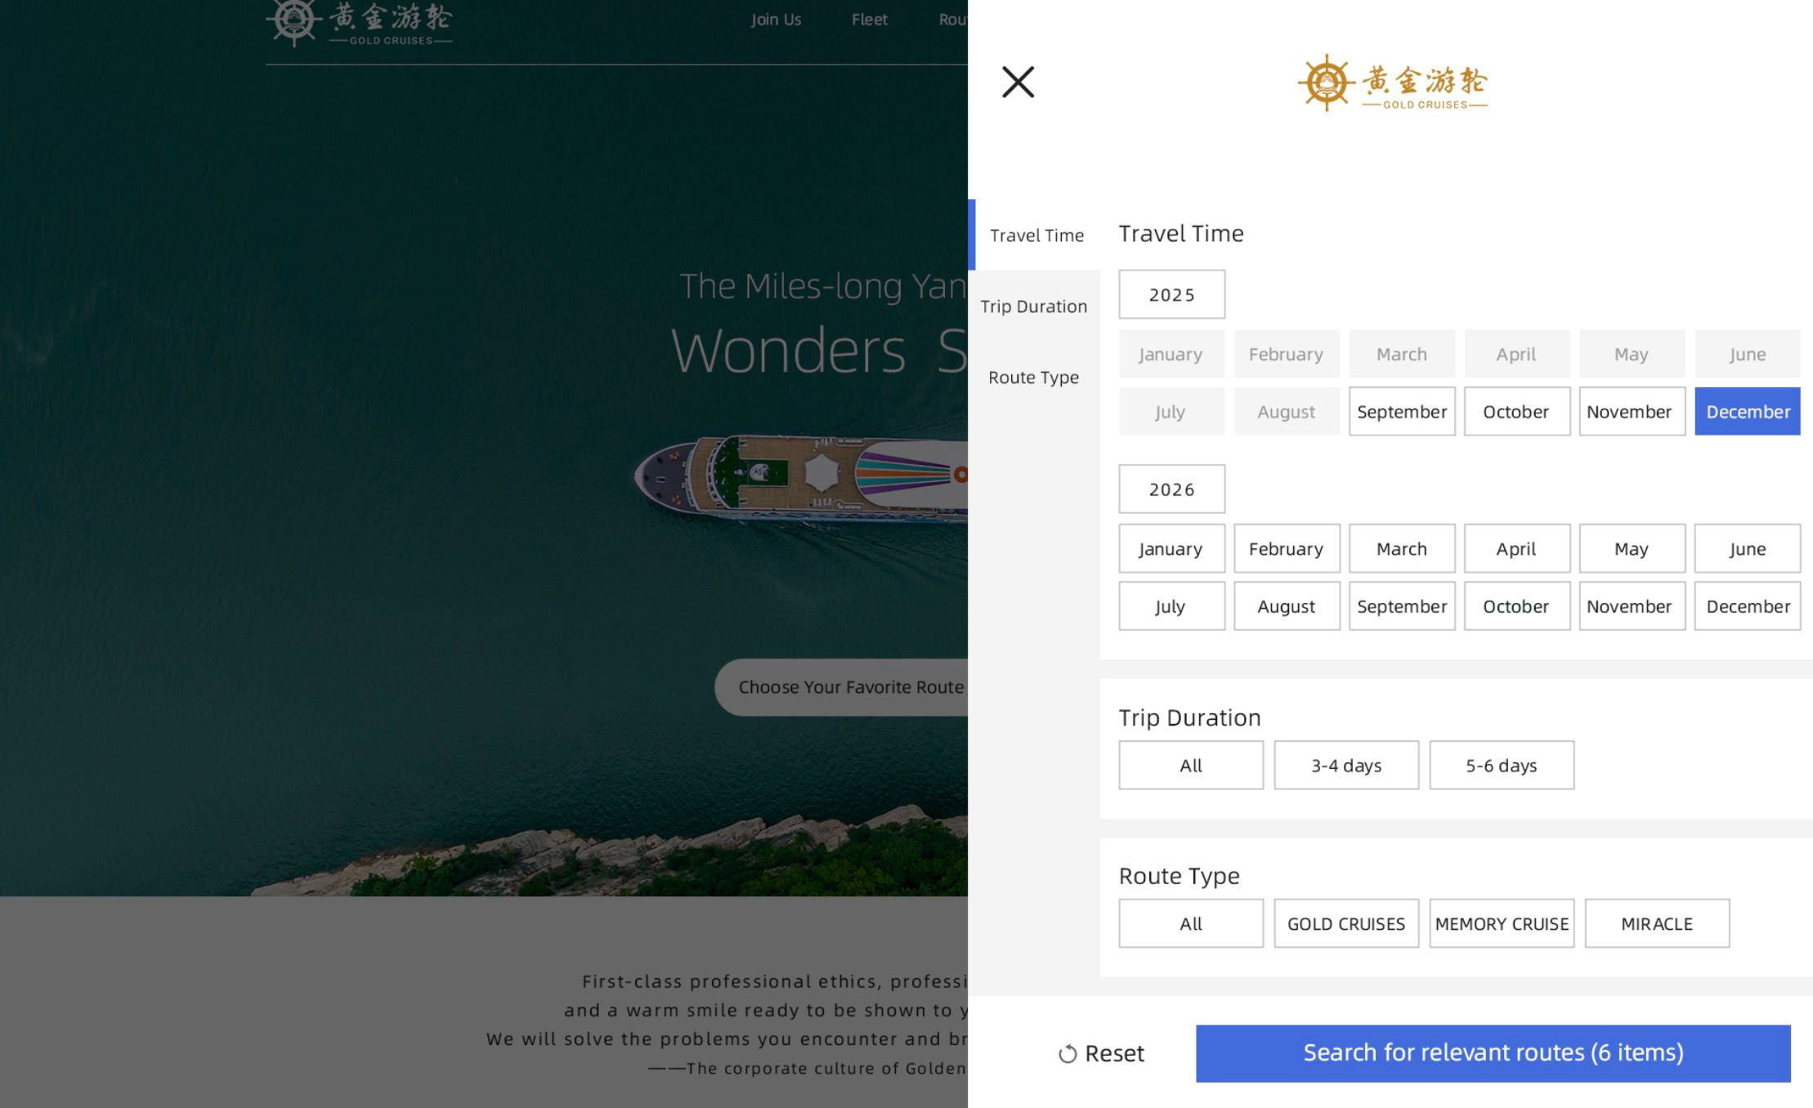
- 点 遮罩 和 取消 按钮回到首页

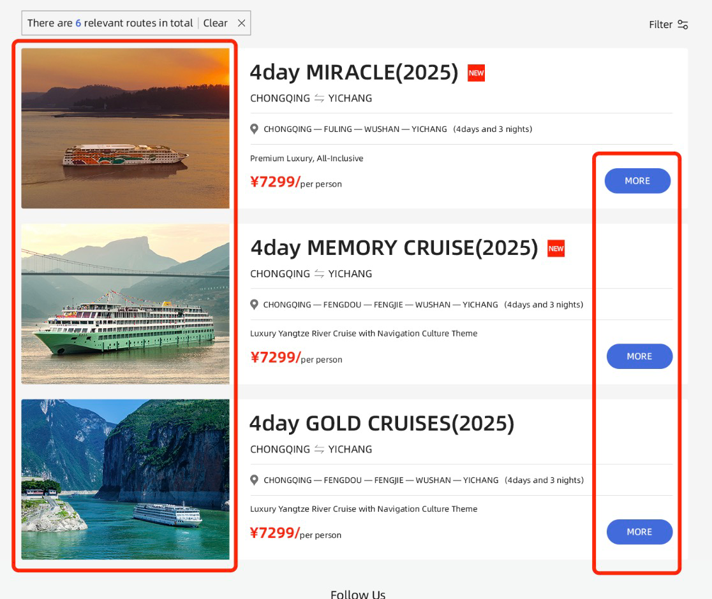
- 图片移入有放大效果 按钮也要加一点交互比如 移动

六大优势
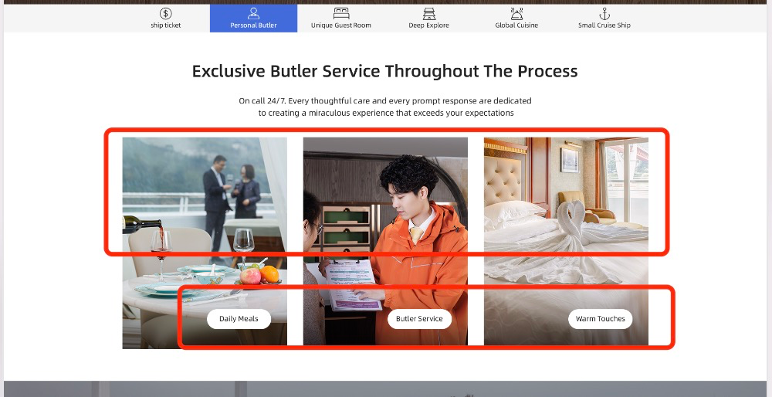
- 图片移入有放大效果 按钮也要加一点交互比如 移动
- 点击按钮出现弹框，弹框可以左右切换，浏览3张图片和对应文字

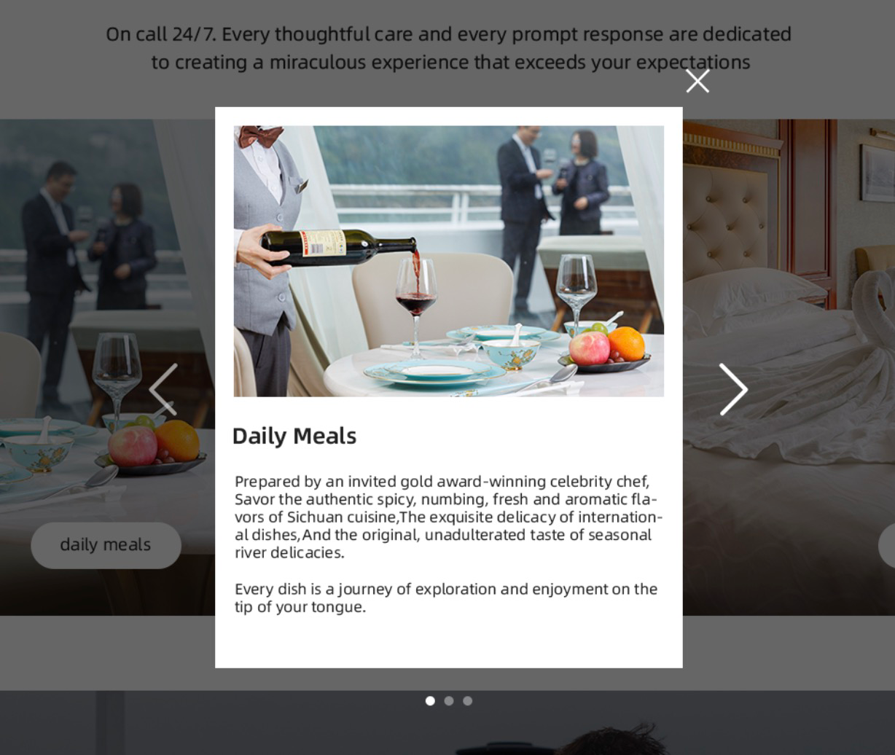
- 点击取消 和 黑色遮罩 关闭弹款

房型
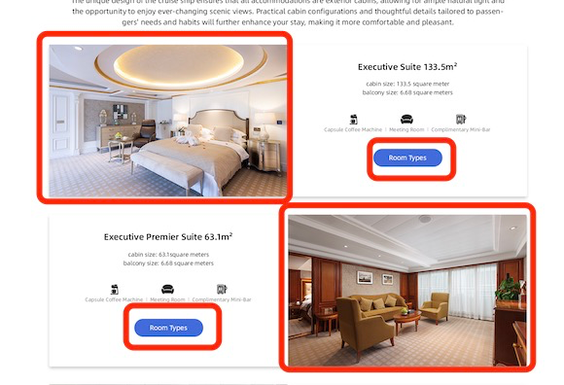
- 图片移入有放大效果 按钮也要加一点交互比如 移动

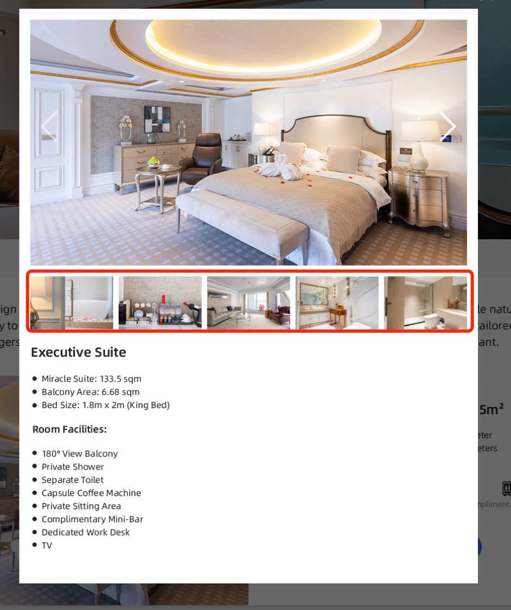
- 点击小图片，和上面的大图对应，文字可以后台添加

长江奇迹
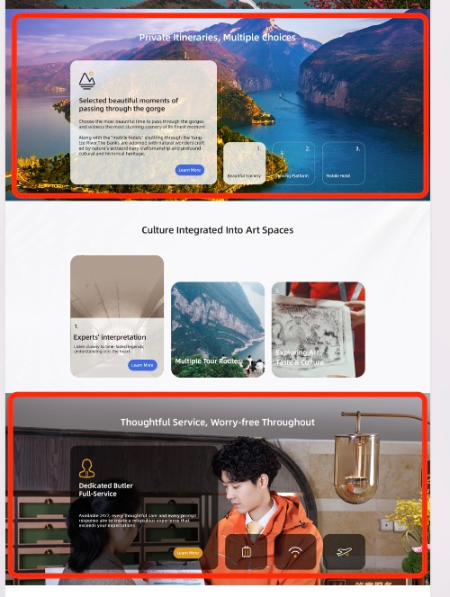
- 长江奇迹（专题页） 整屏加上水波纹的交互（参考交互：https://www.4d-bios.com 切换时水波纹效果），鼠标移入切换

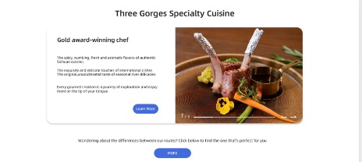
2.图片鼠标移入有切换效果，每隔十秒自动切换也可以手动切换
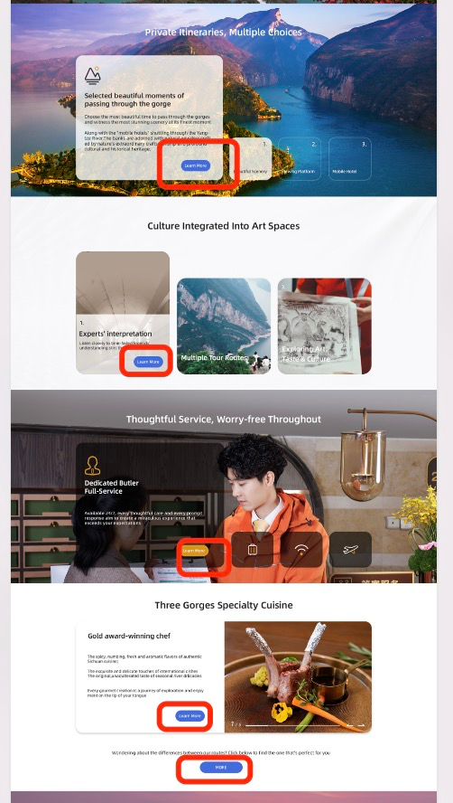
3.点击按钮进入“行程详情”

行程详情
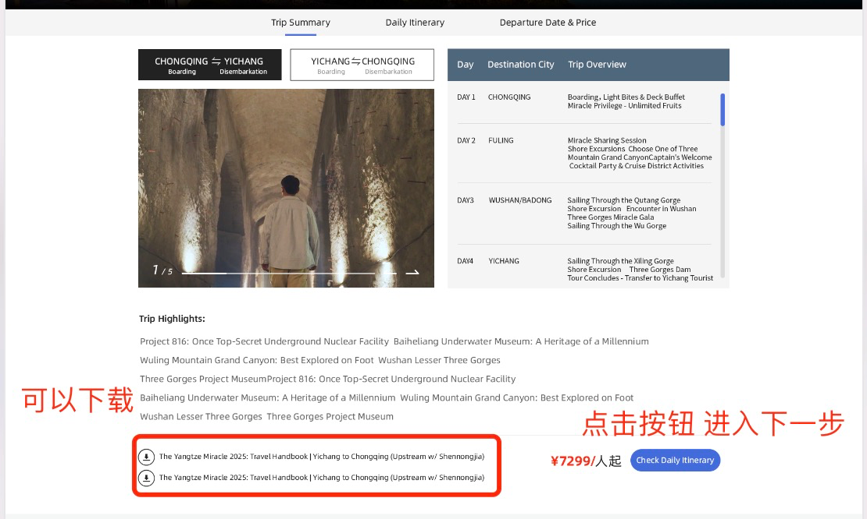
- pdf数量可以在后台添加，点击按钮进入下一步
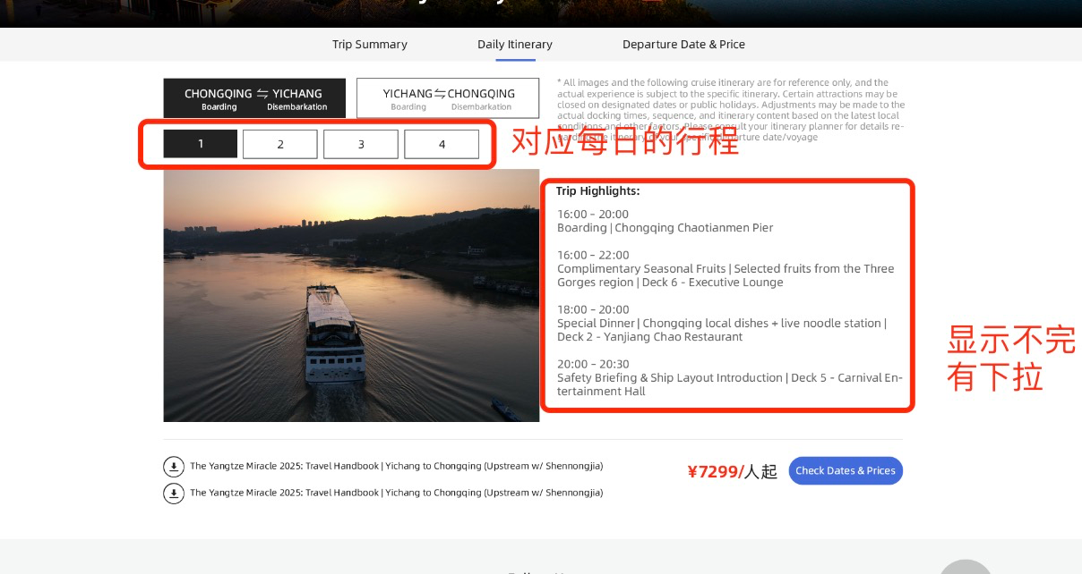
- 对应行程添加图片和文字，可以下拉。
- 点击 按钮进入下一步

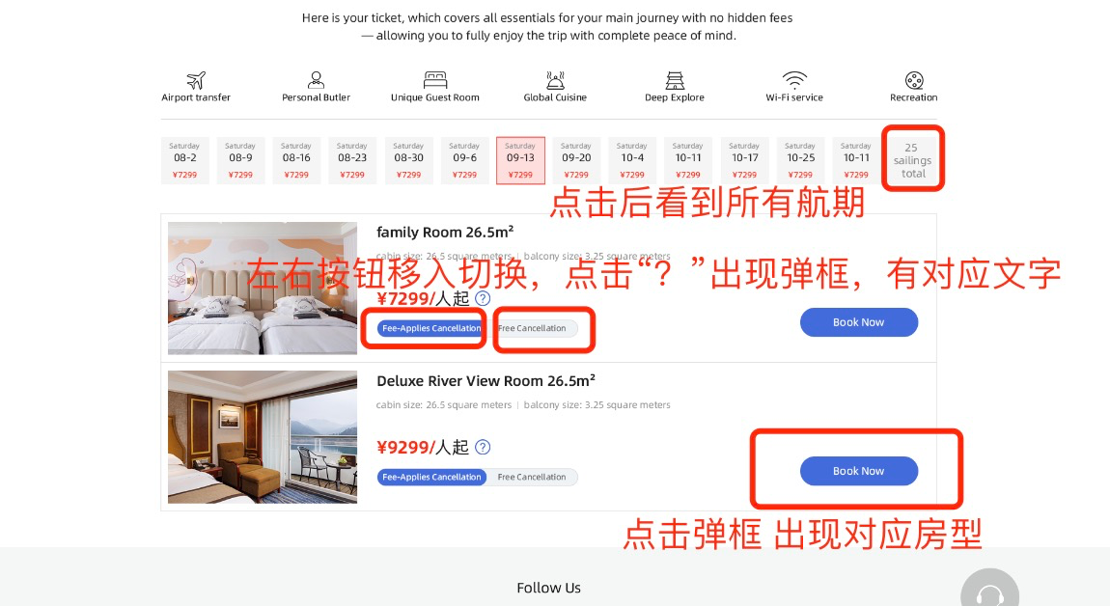
- 点击查看所有航期，还可以收起
- 左右按钮移入切换，点击“？”出现弹框，有对应文字
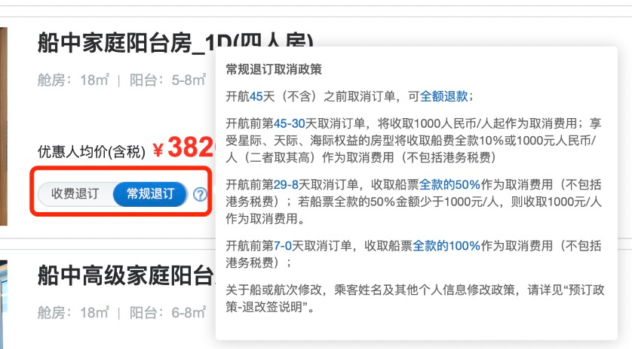
参考网站：（https://www.rcclchina.com.cn/Rccl.Cruise/CruiseDetail?shipCode=SC&sailDate=2025-10-17）

介绍
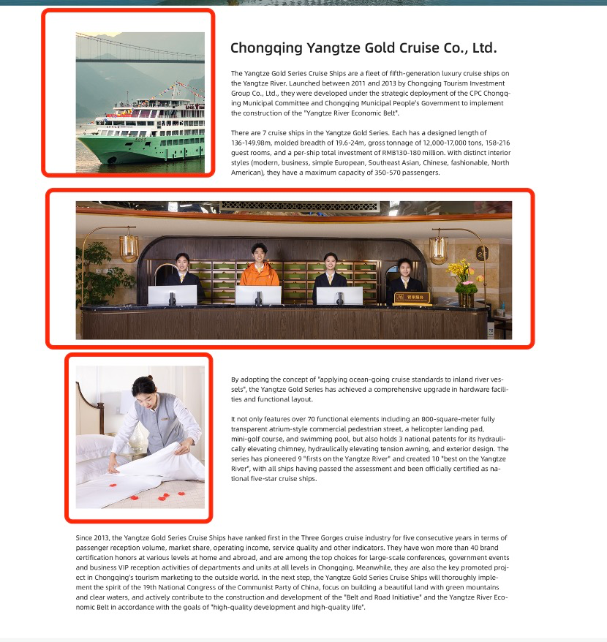
- 图片移入有放大交互

黄金游轮专题页
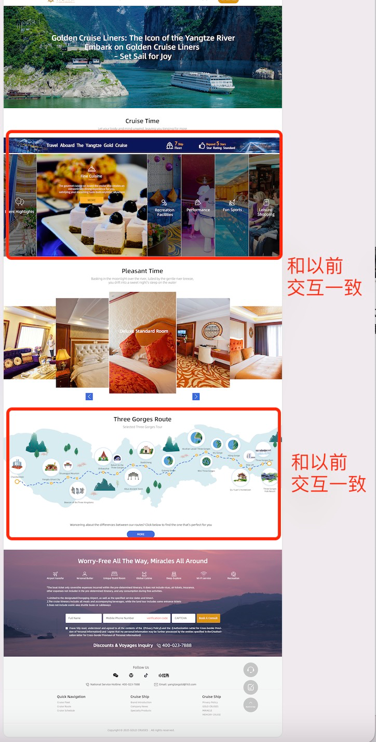
- 这两板块和以前交互一致http://www.yangtzegoldcruises.com
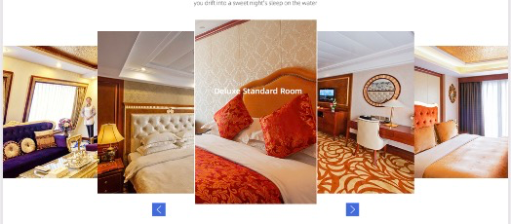
- 房型可以切换，点击图片出现弹框
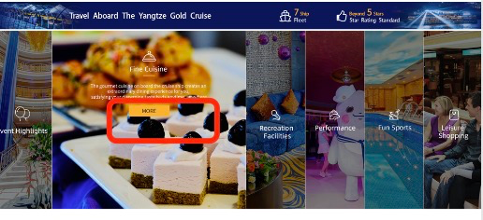
- 进入行程详情

长江记忆专题页

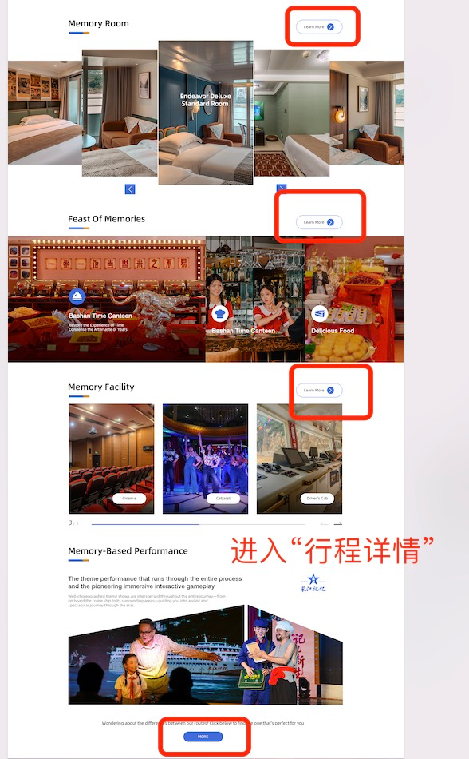
- 按钮移入有交互效果https://www.idste.cn

- 点击进入行程页面

